

**SEU TEMPO E TRANQUILIDADE SÃO PRECIOSOS DEMAIS**

* Não tem tempo de acompanhar uma obra?
* Não quer lidar com fornecedores e materiais?

**DEIXE CONOSCO!**

Projetos e obras com acompanhamento técnico sem custo adicional por arquiteto/engenheiro.

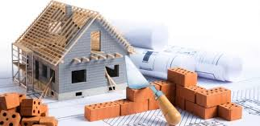



**NOSSOS SERVIÇOS**

**NOSSOS DIFERENCIAIS**

* LEVANTAMENTO TÉCNICO CONFORME SUA NECESSIDADE
* CRONOGRAMA QUE EVITA SURPRESAS
* ÓTIMO CUSTO BENEFÍCIO
* CLAREZA NO ORÇAMENTO



Projeto Reforma contato@projetoreforma.com

@projeto_reforma (11) 95025-9212 / (11) 99896-5688

* **CONSTRUÇÃO**
* **REFORMA**
* **MANUTENÇÃO**
* **RESIDENCIAL**
* **COMERCIAL**
* **INDUSTRIAL**
* Alvenaria
* Pisos & Revestimentos
* Hidráulica
* Gesso & Drywall
* Telhados
* Elétrica & Iluminação & AC
* Marcenaria
* Pintura & Impermeabilização